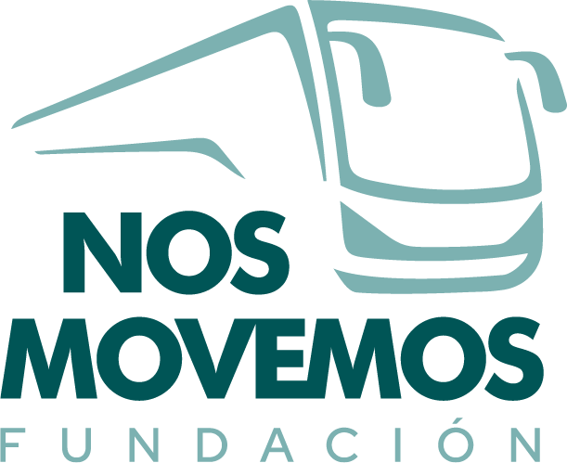

Declaración de Accesibilidad Fundación Canaria Nos Movemos

El compromiso de Fundación Canaria Nos Movemo con la accesibilidad digital
El objetivo de Fundación Canaria Nos Movemos es brindar una experiencia en línea positiva para todos nuestros clientes y ciudadanía en general, y nos esforzamos para promover la accesibilidad y la inclusión. Nuestra meta es permitir que todos los clientes y ciudadanía en general recolecten información de manera exitosa a través de nuestro sitio web.

PREPARACIÓN DE LA PRESENTE DECLARACIÓN DE ACCESIBILIDAD
La presente declaración fue preparada y actualizada el 27 de octubre de 2025.

OBSERVACIONES Y DATOS DE CONTACTO
Se puede realizar comunicaciones sobre requisitos de accesibilidad como por ejemplo:
Transmitir dificultades de acceso a nuestro contenido
Formular cualquier consulta o sugerencia de mejora relativa a la accesibilidad del sitio web a través de nuestro correo electrónico fundacionnosmovemos.canarias@alsa.es con el asunto "accesibilidad de la Web Portal de Fundación Canarias Nos Movemos" o de manera presencial en nuestra sede C/ Agustín Millares número 18 Despacho 3, 35001 Vegueta. Las Palmas de Gran Canaria.

